UNIVERSIDAD DE BUENOS AIRES
TRABAJO PRÁCTICO N.° 3
Clasificando informales en la EPH
Grupo 7 - Asalariados informales lower-tier
Integrantes | Antony Araujo y Erick Huamanchumo
Repositorio | [Completar enlace al repositorio]
Períodos | 4T 2024 y 4T 2025
Herramienta IA | Chatgpt y Copilot
Objetivo: predecir la pertenencia al segmento informal lower-tier usando 2024 como entrenamiento y 2025 como testeo, y evaluar el aporte del estado laboral previo.
Definición: se considera lower-tier al asalariado sin descuento jubilatorio que trabaja en un establecimiento de hasta cinco personas. Los no clasificables se excluyen de la variable objetivo.
Diseño: el modelo 1 se estima con 2024. La muestra longitudinal se obtiene mediante inner join por CODUSU, NRO_HOGAR y COMPONENTE e incorpora la informalidad de 2024 en el modelo 2.
Muestra | Observaciones | Informal lower-tier (%)
Train 2024 | 11233 | 17.84
Test 2025 | 9957 | 18.20
Longitudinal 2025 MM | 3013 | 13.71
A. Validación temporal y balance
  - Train 2024 vs. test 2025
La muestra analítica contiene 11.233 observaciones en 2024 y 9.957 en 2025. La unión longitudinal retiene 3.013 personas (30.26% del test clasificable).

  - Tabla de diferencia de medias
Variable | Media 2024 | Media 2025 | Diferencia | p-valor | SMD
Mujer | 0.423 | 0.433 | 0.010 | 0.144 | 0.020
Vive en pareja | 0.521 | 0.522 | 0.001 | 0.916 | 0.001
Cobertura médica | 0.797 | 0.796 | -0.001 | 0.920 | -0.001
Asiste actualmente | 0.083 | 0.079 | -0.004 | 0.256 | -0.016
Subocupado | 0.075 | 0.069 | -0.006 | 0.104 | -0.022
Edad | 39.787 | 40.224 | 0.437 | 0.011 | 0.035
Edad al cuadrado | 1735.375 | 1773.305 | 37.930 | 0.009 | 0.036
Años de educación | 12.680 | 12.726 | 0.046 | 0.294 | 0.014
Horas trabajadas | 39.488 | 39.991 | 0.502 | 0.302 | 0.014
Miembros del hogar | 3.483 | 3.447 | -0.035 | 0.145 | -0.020
P21 (millones) | 0.966 | 1.040 | 0.074 | 0.000 | 0.094
P47T (millones) | 1.061 | 1.147 | 0.086 | 0.000 | 0.100
Resultados: edad, edad al cuadrado y ambos ingresos muestran diferencias al 5%. Las diferencias estandarizadas son pequeñas; P21 y P47T son las variables con mayor desplazamiento (SMD cercano a 0,10). Las características sociodemográficas permanecen relativamente estables.
Implicación: el diseño temporal es razonable, aunque el cambio en la distribución de ingresos puede afectar la generalización del modelo entrenado con 2024.
B. Regresión logística
  - Coeficientes, odds ratios y persistencia
Características | Modelo 1 — Train 2024 |  |  | Modelo 2 MM — 2025
 | Coeficiente | Std. Error | Odds Ratio | Coeficiente | Std. Error | Odds Ratio
Constante | 4.777 | 0.317 | 118.734 | 4.149 | 0.906 | 63.366
Mujer | -0.350 | 0.069 | 0.705 | 0.099 | 0.182 | 1.104
Vive en pareja | -0.014 | 0.070 | 0.986 | -0.224 | 0.177 | 0.799
Tiene cobertura médica | -2.378 | 0.072 | 0.093 | -2.071 | 0.184 | 0.126
Edad | -0.146 | 0.015 | 0.864 | -0.183 | 0.040 | 0.833
Edad² / 100 | 0.166 | 0.017 | 1.180 | 0.200 | 0.046 | 1.222
Años de educación | -0.063 | 0.012 | 0.939 | -0.046 | 0.030 | 0.955
Horas trabajadas / 10 | 0.011 | 0.007 | 1.011 | -0.040 | 0.058 | 0.960
Miembros del hogar | -0.014 | 0.017 | 0.986 | -0.027 | 0.042 | 0.973
P21, millones de pesos | -1.740 | 0.145 | 0.175 | -1.171 | 0.460 | 0.310
P47T, millones de pesos | 0.247 | 0.107 | 1.280 | 0.129 | 0.399 | 1.138
Informal lower-tier en 2024 |  |  |  | 2.752 | 0.166 | 15.666
Los dos modelos muestran que la informalidad laboral lower-tier está asociada principalmente con la falta de cobertura médica, los bajos ingresos laborales y la trayectoria de informalidad previa. En el modelo estimado con datos de 2024, tener cobertura médica reduce considerablemente las odds de informalidad, mientras que la subocupación aumenta el riesgo estimado. Asimismo, cada año adicional de educación se relaciona con una reducción aproximada de 6,1% en las odds de ser informal, y un mayor ingreso de la ocupación principal también se asocia con una menor informalidad. La edad presenta una relación no lineal en ambos modelos: la informalidad estimada disminuye durante las primeras etapas de la vida laboral, alcanza su punto mínimo aproximadamente entre los 44 y 46 años y luego comienza a aumentar gradualmente. Por otro lado, características como vivir en pareja, las horas trabajadas y la cantidad de miembros del hogar presentan asociaciones pequeñas.
Al incorporar en el segundo modelo la condición laboral observada en 2024, la informalidad previa se convierte en el predictor más importante. Una persona que era informal lower-tier en 2024 presenta odds de continuar en esa condición en 2025 aproximadamente 15,7 veces mayores que una persona que no era informal. Además, al introducir esta información, los coeficientes de educación, subocupación y la variable mujer disminuyen en magnitud o pierden precisión. Esto indica que una parte importante de las diferencias individuales está vinculada con la persistencia de la trayectoria laboral.

C. Predicción y desempeño
  - Figura 1: Probabilidad estimada de informalidad lower-tier en 2025 por cada año de educación
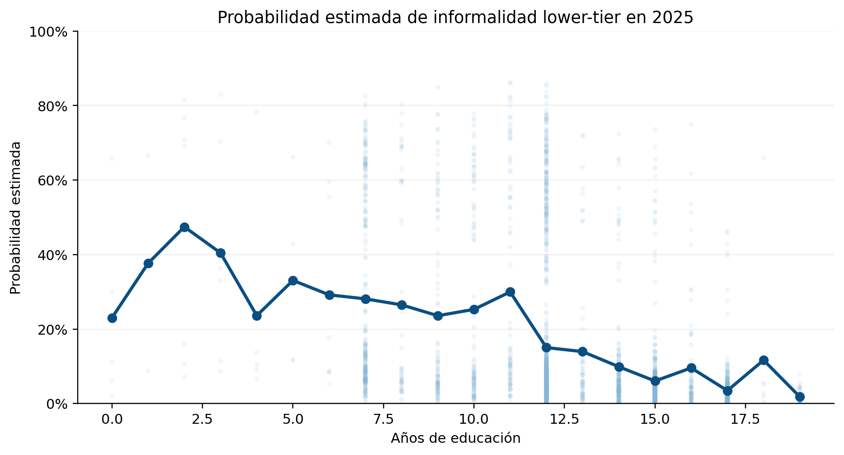
La Figura 1 muestra una relación general negativa entre los años de educación y la probabilidad estimada de informalidad lower-tier en 2025. Las probabilidades son más elevadas entre las personas con menor educación y disminuyen especialmente a partir de los 12 años de formación. Para quienes cuentan con 14 años de educación o más, la probabilidad promedio se mantiene generalmente por debajo del 15%. La trayectoria no es completamente monotónica porque la predicción también depende de otras características personales y laborales, y algunos niveles educativos contienen pocas observaciones. Por lo tanto, el gráfico evidencia una asociación predictiva negativa entre educación e informalidad, pero no debe interpretarse como un efecto causal.
  - Figura 2: Matriz de confusión

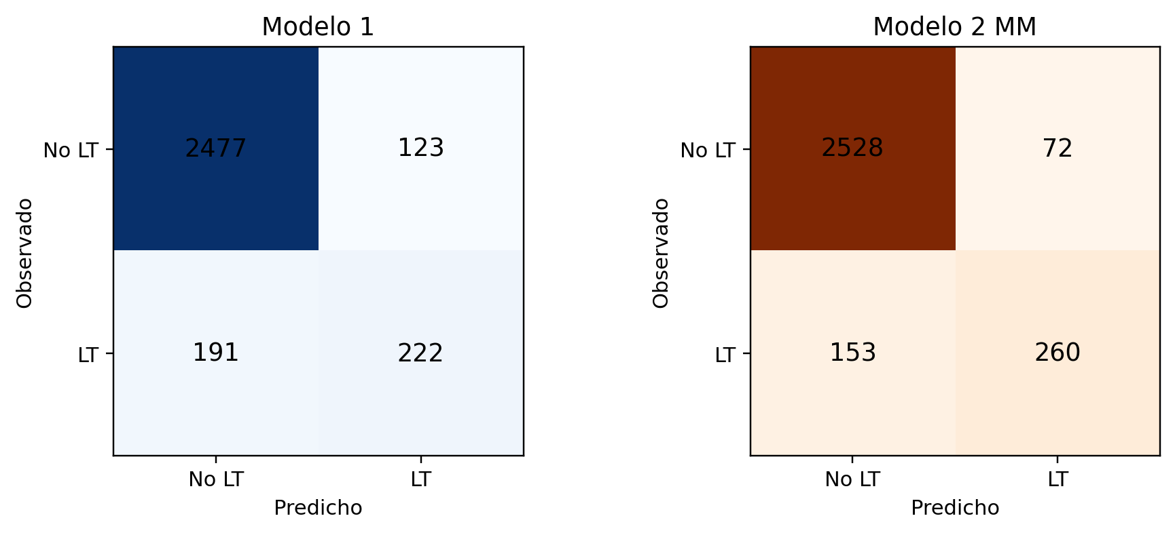

La matriz de confusión muestra que el Modelo 2 MM supera al Modelo 1 en la clasificación de la muestra longitudinal de 2025. El Modelo 2 identifica correctamente a 260 de los 413 trabajadores lower-tier, frente a 222 identificados por el Modelo 1. Además, reduce los falsos negativos de 191 a 153 y los falsos positivos de 123 a 72. Por tanto, la incorporación del estado de informalidad observado en 2024 mejora tanto la identificación del grupo objetivo como la correcta exclusión de quienes no pertenecen a dicho grupo. Sin embargo, ambos modelos presentan más falsos negativos que falsos positivos, lo que indica que el umbral de 0,5 prioriza evitar inclusiones incorrectas, pero deja sin detectar una proporción relevante de trabajadores precarizados.
  - Figura 3: Curvas ROC
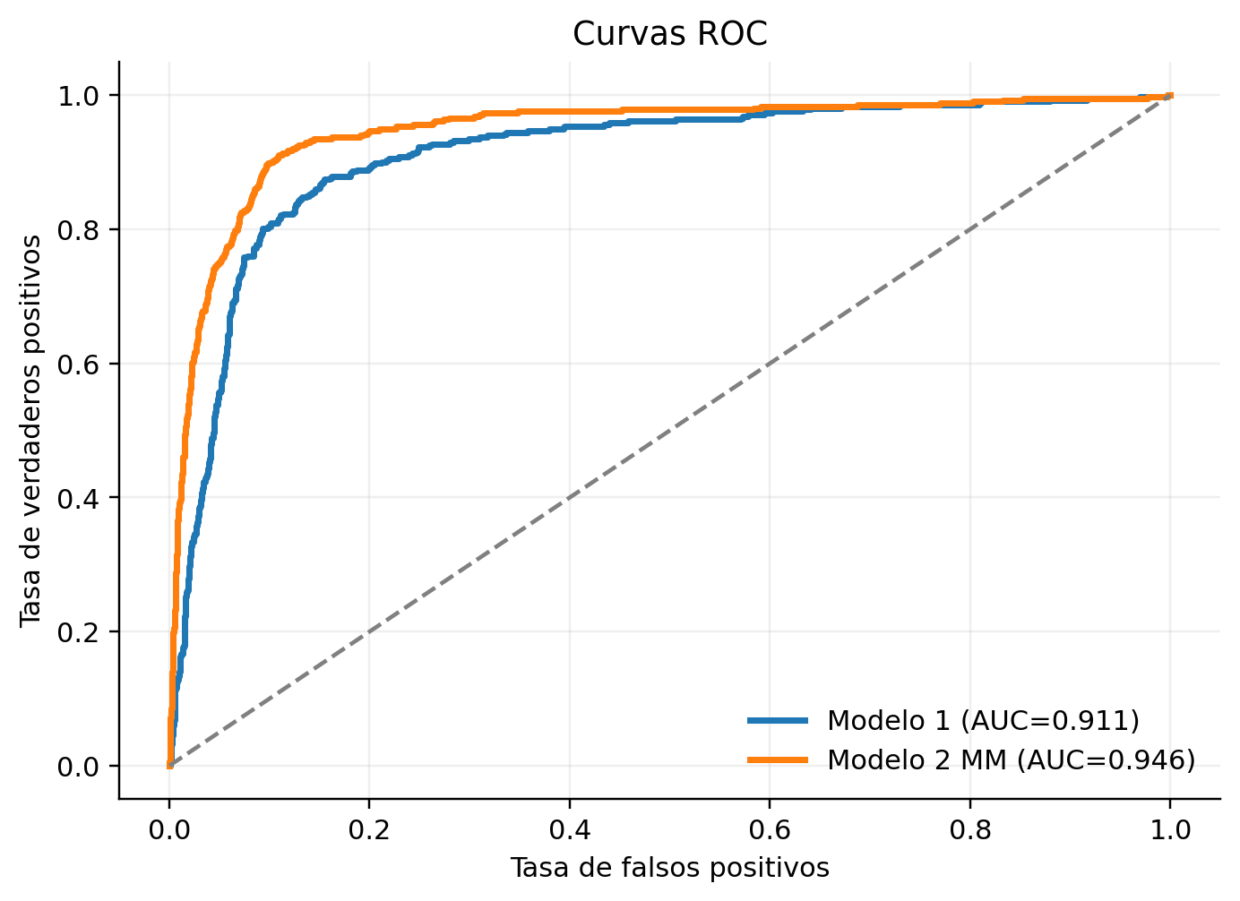
La Figura 3 muestra que ambos modelos poseen una elevada capacidad para distinguir entre trabajadores lower-tier y no lower-tier, ya que sus curvas ROC se encuentran ampliamente por encima de la diagonal correspondiente a un clasificador aleatorio. El Modelo 1 obtiene un AUC de 0,911, mientras que el Modelo 2 MM alcanza 0,946. Por tanto, el modelo que incorpora la condición de informalidad de 2024 presenta una mejor capacidad discriminatoria, con una ventaja de 3,5 puntos porcentuales en el AUC. Sin embargo, esta comparación debe interpretarse con cautela, porque el Modelo 1 fue evaluado temporalmente fuera de muestra, mientras que el Modelo 2 MM fue estimado y evaluado sobre la misma muestra longitudinal de 2025, lo que puede producir una estimación optimista de su desempeño.

  - Implicación para la política pública
Si el objetivo de la Secretaría de Trabajo es evitar que trabajadores lower-tier queden fuera del programa, convendría considerar un umbral inferior a 0,5. Esto aumentaría la cantidad de casos identificados, aunque también produciría más falsos positivos y, por tanto, una mayor utilización de recursos en personas que no pertenecen al grupo objetivo.

D. Recomendación y reflexión
  - Selección del modelo, umbral y uso de IA
Recomendación: el modelo 2 MM presenta el mejor desempeño observado. Con umbral 0,5 alcanza 78,3% de precisión y 63,0% de sensibilidad. Si excluir a un trabajador precarizado es más costoso que incluir incorrectamente a una persona, conviene reducir el umbral; con 0,35 la sensibilidad sube a 74,1% y el F1 a 73,3%.
Implementación: utilizar las probabilidades como ranking de riesgo, seleccionar hasta agotar el presupuesto y aplicar una segunda instancia de verificación administrativa. M2 debe validarse en un período posterior antes de emplearse para decisiones públicas, porque fue estimado y evaluado sobre la misma muestra longitudinal.
Errores: un falso positivo consume recursos en una persona no objetivo; un falso negativo excluye a un trabajador lower-tier. La ponderación de ambos costos debe ser una decisión de política pública.
IA: Chatgpt y Copilot apoyó la organización del código, la revisión de fugas de información, la automatización de tablas y gráficos y la interpretación estadística. Las decisiones conceptuales sobre informalidad, predictores, costos y umbrales fueron revisadas por el grupo.

Tiempo total informado por el grupo: 8 horas.

Referencias: Maurizio, R. y Monsalvo, A. P. (2021), Informality, labour transitions, and the livelihoods of workers in Latin America, UNU-WIDER Working Paper 2021/19, https://doi.org/10.35188/UNU-WIDER/2021/953-2. INDEC, Encuesta Permanente de Hogares, bases individuales 4T 2024 y 4T 2025.

Apéndice de cuadros
  - El límite de cinco páginas corresponde al cuerpo principal
Cuadro A1. Transiciones de la condición lower-tier entre 2024 y 2025.
Condición 2024 | No lower-tier | Lower-tier | All
No lower-tier | 2472 | 113 | 2585
Lower-tier | 128 | 300 | 428
All | 2600 | 413 | 3013
Cuadro A2. Tabla de balance completa.
Variable | Media 2024 | DE 2024 | Media 2025 | DE 2025 | Diferencia | p-valor | SMD | N 2024 | N 2025
Mujer | 0.4232 | 0.4941 | 0.4332 | 0.4955 | 0.0099 | 0.1443 | 0.0201 | 11233 | 9957
Vive en pareja | 0.5213 | 0.4996 | 0.5220 | 0.4995 | 0.0007 | 0.9162 | 0.0014 | 11233 | 9957
Cobertura médica | 0.7967 | 0.4025 | 0.7962 | 0.4029 | -0.0006 | 0.9196 | -0.0014 | 11226 | 9954
Asiste actualmente | 0.0828 | 0.2756 | 0.0785 | 0.2690 | -0.0043 | 0.2561 | -0.0156 | 11233 | 9957
Subocupado | 0.0749 | 0.2632 | 0.0691 | 0.2536 | -0.0058 | 0.1043 | -0.0223 | 11233 | 9957
Edad | 39.7871 | 12.3442 | 40.2241 | 12.4637 | 0.4370 | 0.0105 | 0.0352 | 11233 | 9957
Edad al cuadrado | 1735.3745 | 1040.5968 | 1773.3047 | 1064.7967 | 37.9302 | 0.0089 | 0.0360 | 11233 | 9957
Años de educación | 12.6797 | 3.1783 | 12.7256 | 3.1590 | 0.0459 | 0.2942 | 0.0145 | 11149 | 9877
Horas trabajadas | 39.4884 | 31.4549 | 39.9908 | 38.4879 | 0.5024 | 0.3020 | 0.0143 | 11233 | 9957
Miembros del hogar | 3.4825 | 1.7805 | 3.4470 | 1.7590 | -0.0355 | 0.1451 | -0.0201 | 11233 | 9957
P21 | 965748.9077 | 792950.3408 | 1039806.6005 | 774969.2573 | 74057.6928 | 0.0000 | 0.0945 | 9581 | 8619
P47T | 1060855.1299 | 856448.6962 | 1147169.2480 | 867708.0493 | 86314.1181 | 0.0000 | 0.1001 | 9380 | 8423

Apéndice - resultados de los modelos
Cuadro A3. Coeficientes, errores estándar, odds ratios y p-valores.
Variable | Coef. M1 | EE M1 | OR M1 | p M1 | Coef. M2 | EE M2 | OR M2 | p M2
CH06 | -0.1464 | 0.0146 | 0.8638 | 0.0000 | -0.1830 | 0.0398 | 0.8328 | 0.0000
P21 | -1.7405 | 0.1451 | 0.1754 | 0.0000 | -1.1708 | 0.4602 | 0.3101 | 0.0109
P47T | 0.2470 | 0.1070 | 1.2802 | 0.0210 | 0.1289 | 0.3987 | 1.1376 | 0.7464
asiste_actualmente | 0.2572 | 0.1095 | 1.2934 | 0.0188 | -0.0213 | 0.3213 | 0.9790 | 0.9472
const | 4.7769 | 0.3169 | 118.7336 | 0.0000 | 4.1489 | 0.9065 | 63.3657 | 0.0000
edad2 | 0.1656 | 0.0172 | 1.1801 | 0.0000 | 0.2003 | 0.0463 | 1.2217 | 0.0000
educ | -0.0631 | 0.0115 | 0.9389 | 0.0000 | -0.0458 | 0.0299 | 0.9552 | 0.1255
es_mujer | -0.3497 | 0.0693 | 0.7049 | 0.0000 | 0.0993 | 0.1822 | 1.1044 | 0.5857
es_subocupado | 0.3678 | 0.0998 | 1.4445 | 0.0002 | 0.2276 | 0.2819 | 1.2555 | 0.4195
horas_totales_ocupado | 0.0110 | 0.0071 | 1.0111 | 0.1195 | -0.0403 | 0.0582 | 0.9605 | 0.4888
informal_2024 |  |  |  |  | 2.7515 | 0.1657 | 15.6665 | 0.0000
nhogar | -0.0145 | 0.0167 | 0.9856 | 0.3855 | -0.0270 | 0.0425 | 0.9734 | 0.5251
tiene_cobertura_medica | -2.3779 | 0.0717 | 0.0927 | 0.0000 | -2.0714 | 0.1840 | 0.1260 | 0.0000
vive_en_pareja | -0.0140 | 0.0695 | 0.9861 | 0.8399 | -0.2245 | 0.1769 | 0.7989 | 0.2045
Cuadro A4. Efectos marginales promedio.
Variable | AME M1 | EE AME M1 | z_x | p AME M1 | Conf. Int. Low_x | Cont. Int. Hi._x | AME M2 | EE AME M2 | z_y | p AME M2 | Conf. Int. Low_y | Cont. Int. Hi._y
CH06 | -0.0132 | 0.0013 | -10.1865 | 0.0000 | -0.0157 | -0.0106 | -0.0096 | 0.0021 | -4.6042 | 0.0000 | -0.0136 | -0.0055
P21 | -0.1566 | 0.0130 | -12.0885 | 0.0000 | -0.1820 | -0.1312 | -0.0612 | 0.0241 | -2.5413 | 0.0110 | -0.1085 | -0.0140
P47T | 0.0222 | 0.0096 | 2.3090 | 0.0209 | 0.0034 | 0.0411 | 0.0067 | 0.0209 | 0.3233 | 0.7464 | -0.0341 | 0.0476
asiste_actualmente | 0.0231 | 0.0099 | 2.3498 | 0.0188 | 0.0038 | 0.0425 | -0.0011 | 0.0168 | -0.0662 | 0.9472 | -0.0340 | 0.0318
edad2 | 0.0149 | 0.0015 | 9.7277 | 0.0000 | 0.0119 | 0.0179 | 0.0105 | 0.0024 | 4.3384 | 0.0000 | 0.0057 | 0.0152
educ | -0.0057 | 0.0010 | -5.4746 | 0.0000 | -0.0077 | -0.0036 | -0.0024 | 0.0016 | -1.5316 | 0.1256 | -0.0055 | 0.0007
es_mujer | -0.0315 | 0.0062 | -5.0602 | 0.0000 | -0.0437 | -0.0193 | 0.0052 | 0.0095 | 0.5452 | 0.5856 | -0.0135 | 0.0239
es_subocupado | 0.0331 | 0.0090 | 3.6947 | 0.0002 | 0.0155 | 0.0507 | 0.0119 | 0.0147 | 0.8074 | 0.4195 | -0.0170 | 0.0408
horas_totales_ocupado | 0.0010 | 0.0006 | 1.5571 | 0.1194 | -0.0003 | 0.0022 | -0.0021 | 0.0030 | -0.6924 | 0.4887 | -0.0081 | 0.0039
informal_2024 |  |  |  |  |  |  | 0.1439 | 0.0070 | 20.5346 | 0.0000 | 0.1302 | 0.1576
nhogar | -0.0013 | 0.0015 | -0.8677 | 0.3855 | -0.0042 | 0.0016 | -0.0014 | 0.0022 | -0.6354 | 0.5252 | -0.0058 | 0.0029
tiene_cobertura_medica | -0.2140 | 0.0050 | -42.9710 | 0.0000 | -0.2238 | -0.2042 | -0.1083 | 0.0090 | -11.9865 | 0.0000 | -0.1260 | -0.0906
vive_en_pareja | -0.0013 | 0.0063 | -0.2020 | 0.8399 | -0.0135 | 0.0110 | -0.0117 | 0.0093 | -1.2684 | 0.2046 | -0.0299 | 0.0064

Apéndice - evaluación predictiva
Cuadro A5. Métricas con umbral 0,5.
Modelo | TN | FP | FN | TP | Accuracy | Precision | Sensibilidad | Especificidad | F1 | ROC-AUC
Modelo 1 | 2477 | 123 | 191 | 222 | 0.8958 | 0.6435 | 0.5375 | 0.9527 | 0.5858 | 0.9108
Modelo 2 MM | 2528 | 72 | 153 | 260 | 0.9253 | 0.7831 | 0.6295 | 0.9723 | 0.6980 | 0.9457
Cuadro A6. Umbrales seleccionados.
Modelo | Umbral | TP | FP | FN | TN | Precision | Sensibilidad | F1
Modelo 1 | 0.2000 | 313 | 198 | 100 | 2402 | 0.6125 | 0.7579 | 0.6775
Modelo 1 | 0.2500 | 303 | 187 | 110 | 2413 | 0.6184 | 0.7337 | 0.6711
Modelo 1 | 0.3000 | 297 | 180 | 116 | 2420 | 0.6226 | 0.7191 | 0.6674
Modelo 1 | 0.3500 | 287 | 169 | 126 | 2431 | 0.6294 | 0.6949 | 0.6605
Modelo 1 | 0.4000 | 275 | 155 | 138 | 2445 | 0.6395 | 0.6659 | 0.6524
Modelo 1 | 0.5000 | 222 | 123 | 191 | 2477 | 0.6435 | 0.5375 | 0.5858
Modelo 2 MM | 0.2000 | 353 | 219 | 60 | 2381 | 0.6171 | 0.8547 | 0.7168
Modelo 2 MM | 0.2500 | 333 | 179 | 80 | 2421 | 0.6504 | 0.8063 | 0.7200
Modelo 2 MM | 0.3000 | 316 | 147 | 97 | 2453 | 0.6825 | 0.7651 | 0.7215
Modelo 2 MM | 0.3500 | 306 | 116 | 107 | 2484 | 0.7251 | 0.7409 | 0.7329
Modelo 2 MM | 0.4000 | 290 | 99 | 123 | 2501 | 0.7455 | 0.7022 | 0.7232
Modelo 2 MM | 0.5000 | 260 | 72 | 153 | 2528 | 0.7831 | 0.6295 | 0.6980

Apéndice - prompts y trazabilidad
1. Ayúdame con mi trabajo de programación sobre la EPH. Ten en cuenta que el Código me gustaría trabajarlo en colab.
2. Ayudame a mejorar el siguiente Código para poder exportar la tabla de resultados del modelo logístico.
3. Quiero que me ayudes a interpretar los siguientes resultados del modelo logit. Trata de ser conciso y explicar brevemente de forma clara y entendible los resultados de ambos modelos.
4. elabora un resumen general.
5. continua con la otra parte.

